简答：

* 信道复用技术

频分复用

时分复用

波分复用

码分复用

为的提高信道利用率

* 以太网交换机

一个接口为10mit/s，那么10个接口都为10mit/s

特点：以太网交换机为链路层设备，可实现透明交换

虚拟局域网 VLAN 是由一些局域网网段构成的与物理位置无关的逻辑组。这些网段具有某些共同的需求。

虚拟局域网协议允许在以太网的帧格式中插入一个 4 字节的标识符，称为 VLAN 标记(tag)，用来指明发送该帧的工作站属于哪一个虚拟局域网。

* IP地址的分类

28=256

0XXXXXXX 0-126 a类

10XXXXXX 128-191 b类

110XXXXX 192-223 c类

1110XXXX 224-239 d类

1111XXXX 240-255 e类

* TCP的三次握手和四次分手

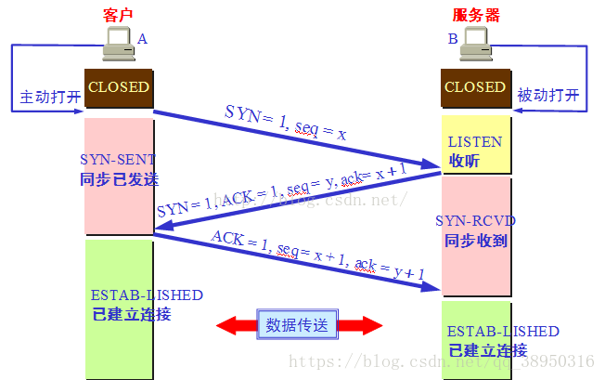

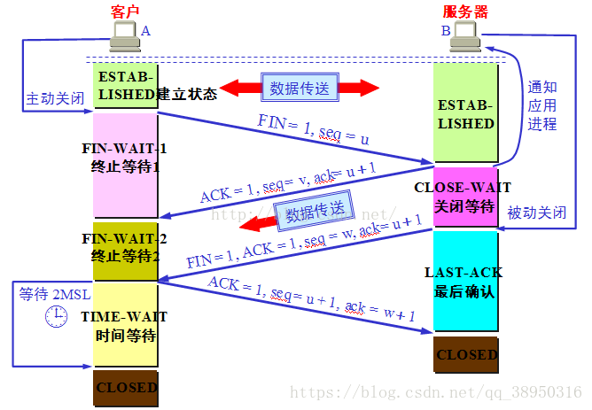

* 数据链路层的三个基本功能

封装成帧，就是在一段数据的前后添加首部和尾部

透明传输，采用“字符填充方法”在帧数据中出现控制字符的前面插入一个转义字符“ESC”

差错检测，采用循环冗余检验CRC检错技术来校验数据帧传输的正确性。

* 端口的作用

运输层用一个16位端口号来标志一个端口。端口号只具有本地意义，它只是为了标志本计算机应用层种的各个进程在和运输层交互时的层间接口。

运输层的端口号分为服务器端使用的端口号（0-1023指派给熟知端口，1024-49151是登记端口）和客户端暂时使用的端口号（49152-65535）。

* 电子邮件的传输过程

计算：

* 发送时延

发送时延= 1 byte = 8bit

发送速率指的是，接口处理数据的能力

* 传播时延

传播时延=

* 信噪比 =  = S/N
* CRC循环冗余检验

生成多项式

* 路由表
* 信道最大吞吐量，信道利用率
* UTP偏移字段的值
* 奈氏准则
* 退避算法
* 求子网的网络号、子网掩码
* PPP协议
* 加权平均往返时间RTTS

论述题：

TCP

路由表